**UNIVERSITATEA “ȘTEFAN CEL MARE” SUCEAVA**

**FACULTATEA DE INGINERIE ELECTRICĂ ȘI ȘTIINȚA CALCULATOARELOR**

**Proiect PIU  
Gestiunea unei colecții muzicale**

Coordonator,

**Gîză Felicia**

Propunător,

**Oleinic Ion**

Suceava 2021

Cuprins

Introducere 3

Schita proiectului 4

Implementare 5

Concluziile lucrării 7

Bibliografie 7

# Introducere

Scopul acestui proiect este prezentarea unei aplicatii muzicale poiectată si realizata de la zero în mediul de dezvoltare Visual Studio,limbajul de programarae C# (Windows Forms).

Aceasta aplicatie are la baza un control de tip AxWindowsMediaPlayer din biblioteca AxWMPLib.Aplicatia foloseste acest control exclusiv ca Backend,adica doar pentru redarea unei melodii de pe calculator.Aceasta aplicatie propune o interfata simpla dar utila si ergonomica .Utilizatorul poate usor manipula colectiile lui de muzica ,interfata fiind simpla si usor de utilizat.

La rularea aplicatiei pentru prima oara , colectiile muzicale vor fi goale.Dupa tastarea butonului “Add Music” se va deschide un FileDialog unde utilizatorul va putea alege mai multe piese odata.Acestea vor fi adaugate in colectia “Curent Music”.Aceasta colectie nu va fi salvata la inchiderea aplicatiei.Dupa selectarea pieselor din FileDialog,pe ecranul principal va aparea o lista cu acea muzica introdusa.Fiecare piesa va avea un index,si respective denumirea acelei piese muzicale.La apasarea unui simplu click pe o piesa din lista,aplicatia va reda cantecul respective.Dupa finisarea ei,dupa default,se va reda piesa cu indexul urmator.In cazul in care utilizatorul doreste ca piesa sa fie buclata la infinit sau ca colectia sa fie redata in ordine aleatoriu,va selecta sau deselecta respective starile butoanelor “Repeat” si “Suffle” din PlayBackBar ce se afla in zona de jos a aplicatiei.Aici se afla butoanele Play/Pause,Next,Previosly,Repeat,Suffle,Like,List(pentru afisarea listei curente de muzica),si un buton pentru reglarea volumului.Butonul Like va adauga/sterge piesa ,ce se reda in momentul respective,in ,respectiv din, colectia cu piese preferate.La adaugarea unei piese in aceasta colectie,piesa data va fi salvata intr-un fisier text alaturi de celelalte piese,si caz contrar la stergerea ei.Astfel muzica preferata va fi salvata ,iar la rularea din nou a aplicatiei,utilizatorul poate accesa direct aceasta lista prin butonul “Liked Songs” din submeniul “Menu”.Deocamdata am implementat doar o colectie cu piese ce pot fi salvate(muzica preferata) , ulterior pot fi facute mai multe astfel de colectii unde se pot salva piese in preferinta de gen,artist,etc.

# Schita proiectului

Proiectul current are la baza mai multe clase generice,precum:

Clasa de baza:

Clasa **Music** :

Proprietati:

1.Indexul piesei

2.Denumirea

3.Path-ul(locatia in calculator a piesei)

Metode:

1.Constructori

….

Clasa **MusicListView** contine lista din care se reda piesa curenta(lista poate fi din Current music sau din Favourite music).Pe langa asta , contine starile butoanelor Repeat si Suffle(Random),Indexul selectat din lista(adica indexul piesei curente).Metodele de baza sunt :

1.Next (intoarce indexul piesei urmatoare in funtie de starile butoanelor Repeat si Suffle)

2.Prev (intoarce indexul piesei anterioare in funtie de starile butoanelor Repeat si Suffle)

Clasa **MyColors** contine cateva campuri cu culori rgb predefinite care pot fi accesate usor si rapid la momentul necesar.

Pe langa aceste clase , am folosit forme diferite pentru fiecare buton din meniul principal.Acestea sunt:

1.**SongListForm**

2.**LikedSongListForm**

3.**ToolsForm**

# Implementare

Pentru redarea unei piese trebuie urmati mai multi pasi,si anume:

1. 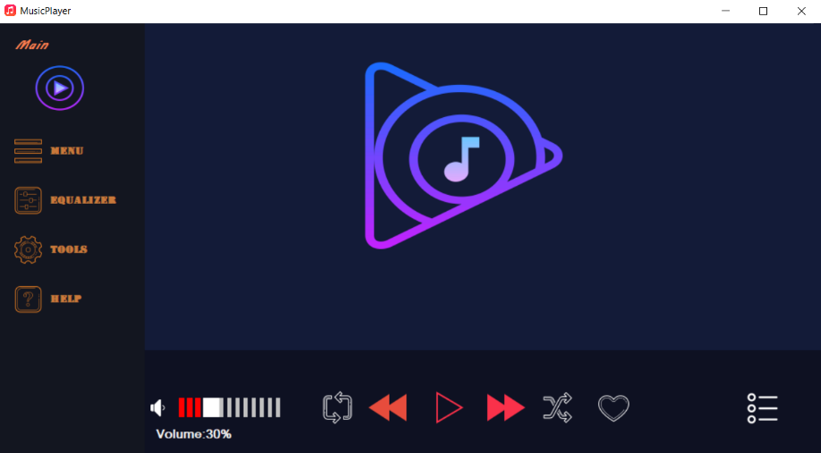Deschiderea aplicatiei
2. Selectarea butonului “Add Music” din submeniul “Menu”

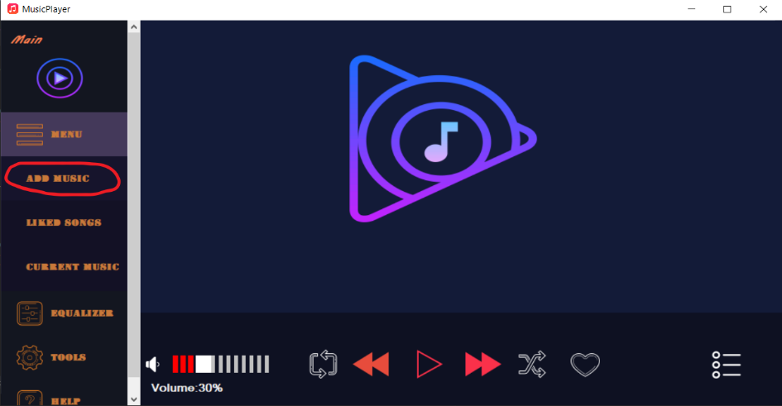

1. 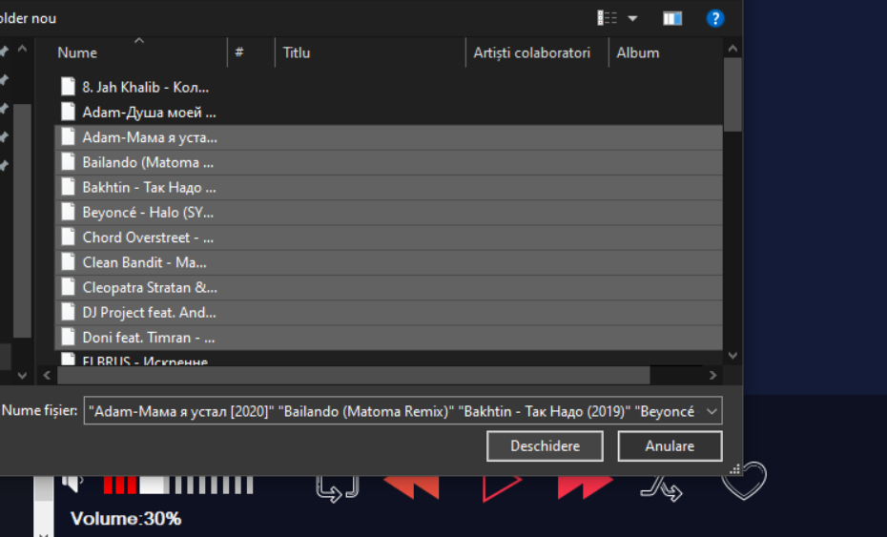Selectarea pieselor ce doresc a fi adaugate si tastarea butonului “Deschidere”
2. Selectarea din lista a piesei ce doreseste a fi redata.

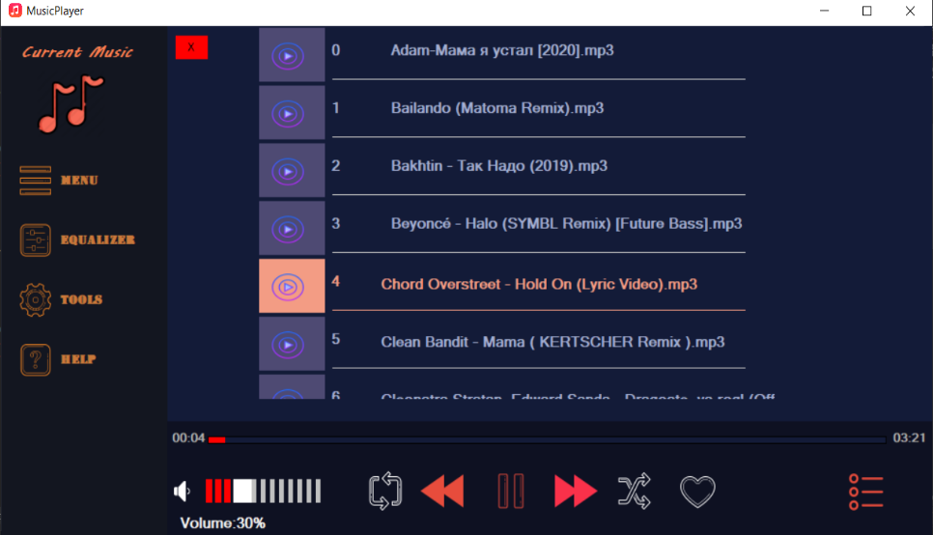

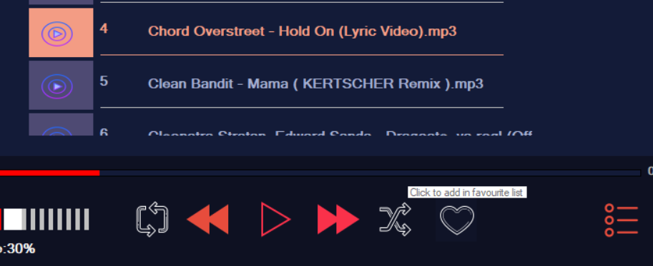5.Apasarea butonului de “Like” pentru a adauga piesa in colectia preferata

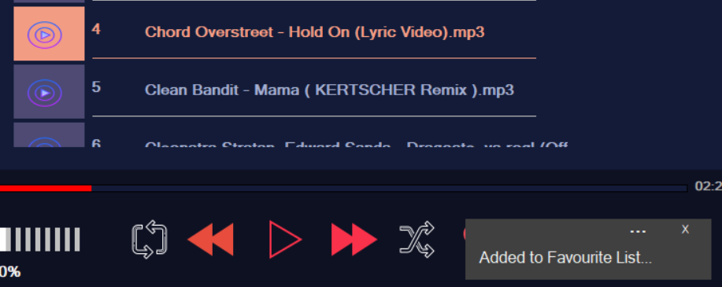

# 

# Concluziile lucrării

In final,pot spune ca aplicatia data are minimul necesar pentreu redarea si gestionarea unei colectii muzicale ,dar care poate fi imbunatatita cu foarte multe alte optiuni utile,cum ar fi:

1.Completarea butoanelor din submeniul “Tools” cu cateva tipuri de setari ce vor permite schimbarea culorilor si/sau aparitia sau nu a unor controale etc.

2.Inlocuirea barei de redare a muzicii cu una mai eficienta,si placuta in exploatare ,de exemplu de a avea optiunea de tasta intro regiune anumite a slide-barului si redarea cantecului in acel moment de timp.

3.Finisarea Designului si anume implementarea corecta a functiilor de schimbare a temei aplicatiei din “Light” in “Dark” si invers.

4.etc

# Bibliografie

* [**https://docs.microsoft.com/**](https://docs.microsoft.com/)
* [**https://stackoverflow.com/**](https://stackoverflow.com/)
* [**https://www.w3schools.com/cs/**](https://www.w3schools.com/cs/)
* îndrumatorul de laborator **,** Şef lucrări univ. dr. ing. **Felicia GÎZĂ**